# ANEXO # 1 MANUAL DE LA APLICACIÓN

**Icono de la aplicación**

Busque el icono de la aplicación de GAO-CONIEL y haga clic sobre ella.

**Figura 1.** Logo de la Aplicación

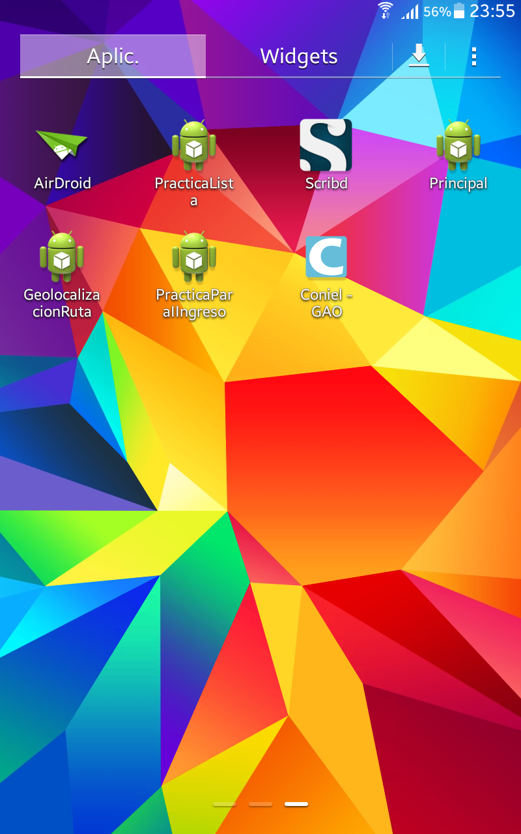

Pulse sobre el ícono de la aplicación

***Elaborado por:***Andrea Loaiza

Posteriormente, se carga el contenido de la aplicación por lo que se muestra el splash de la aplicación con el logo de Coniel:

Luego de haber ejecutado el splash, se visualizará la ventana principal de la aplicación donde le solicita el usuario y contraseña asignados, además debe escoger el cantón en el que va a trabajar, y luego puede hacer clic en botón “Entrar”

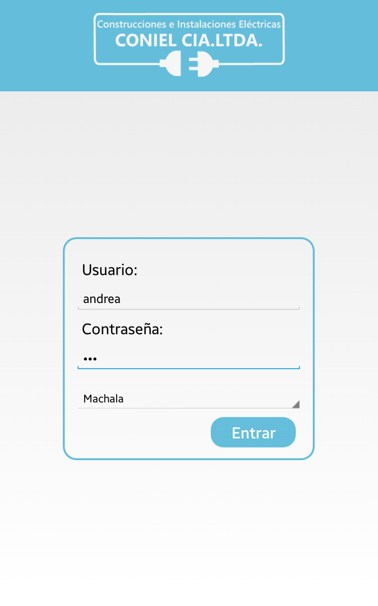

Escriba la contraseña asignada

Escriba el nombre de usuario

Seleccione el cantón en el que va a trabajar

**Figura 2.** Interfaz Login de Usuario

***Elaborado por:***Andrea Loaiza

Luego de haber validado y verificado los datos, se mostrará la siguiente pantalla en la cual se observa el menú principal de la aplicación donde podrá elegir una de las opciones:

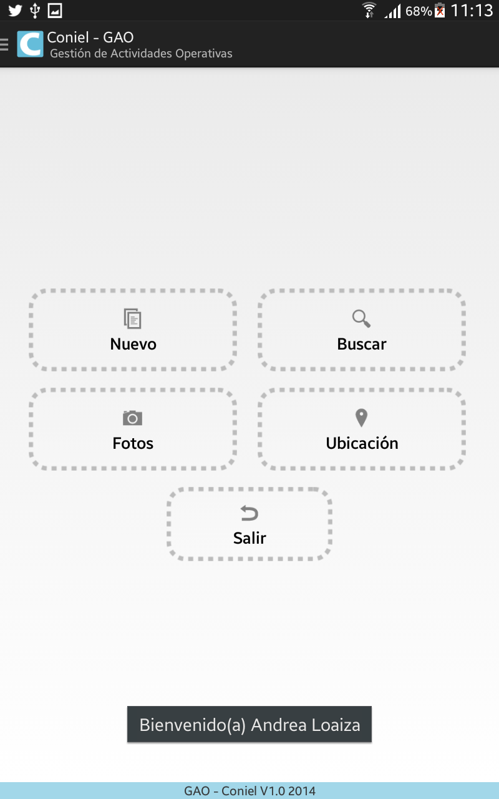

**Figura 3.** Menú principal de la Aplicación

***Elaborado por:***Andrea Loaiza

Ingreso de Nueva Actividad

Captura de Fotos

Búsquedas al sistema SICO

Monitoreo de Cuadrillas

Mensaje de Bienvenida con sus nombres completos

**Menú Lateral**

Al deslizarnos arrastrando desde el borde derecho hacia el centro de la pantalla apreciaremos una barra lateral la misma que contiene las principales opciones de la app y que podremos usar desde cualquier interfaz dentro del sistema.

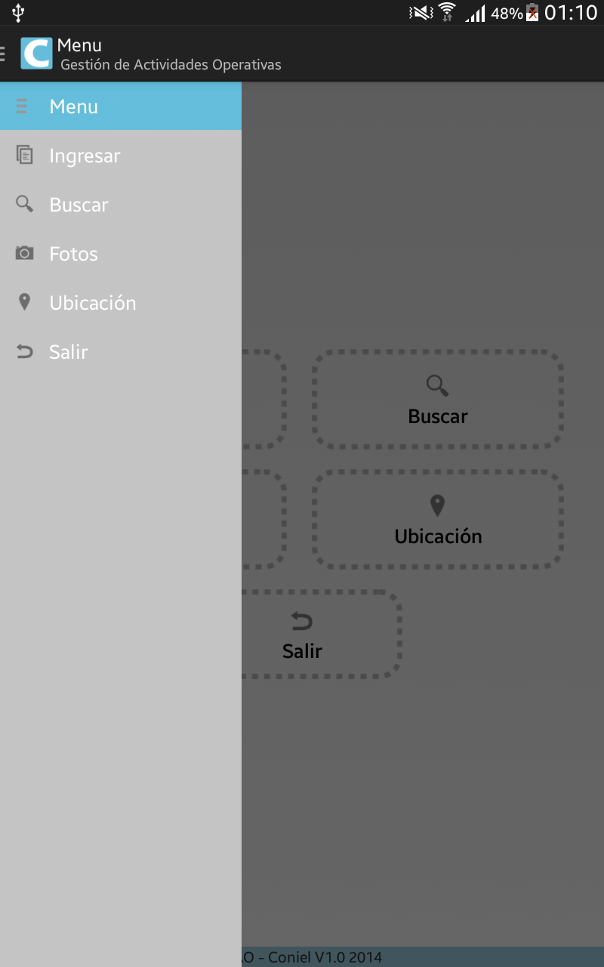

**Figura 4.** Menú Lateral de la Aplicación

***Elaborado por:***Andrea Loaiza

* **Nuevo**

Al hacer clic sobre el menú Nuevo, se presentará la siguiente pantalla con una lista de pasos para llevar a cabo el ingreso de información de actividad realizada.

**Figura 5.** Lista de Pasos para ingresar una Actividad

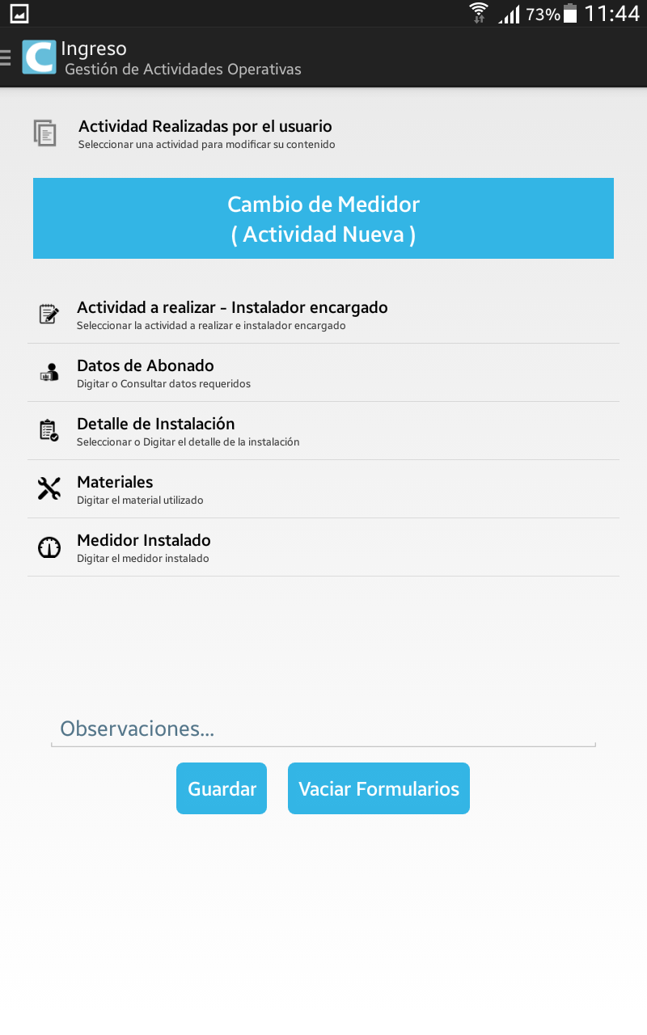

***Elaborado por:***Andrea Loaiza

***Elaborado por:***Andrea Loaiza

Guarda la actividad actualmente en edición

Elimina todas las opciones escogidas

* **Actividades realizadas**

Esta opción nos permite revisar las actividades que se han guardado durante el transcurso del día. Con la selección prolongada dicha actividad queda marcada para su edición de tal manera que se cargaran los datos que se guardaron en las opciones de nuestro menú de ingreso.

**Figura 6.** Actividades diarias realizadas

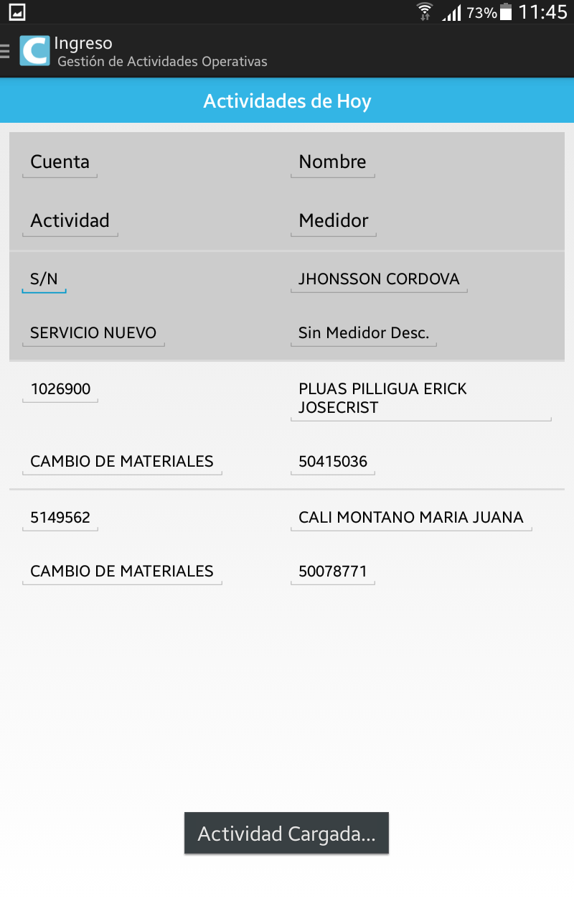

***Elaborado por:***Andrea Loaiza

* **Actividad a Realizar – Instalador Encargado**

En esta pantalla se seleccionará el tipo de solicitud a realizar, y el personal encargado de realizar el trabajo.

**Figura 7.** Interfaz de Actividad a Realizar e Instalador Encargado

***Elaborado por:***Andrea Loaiza

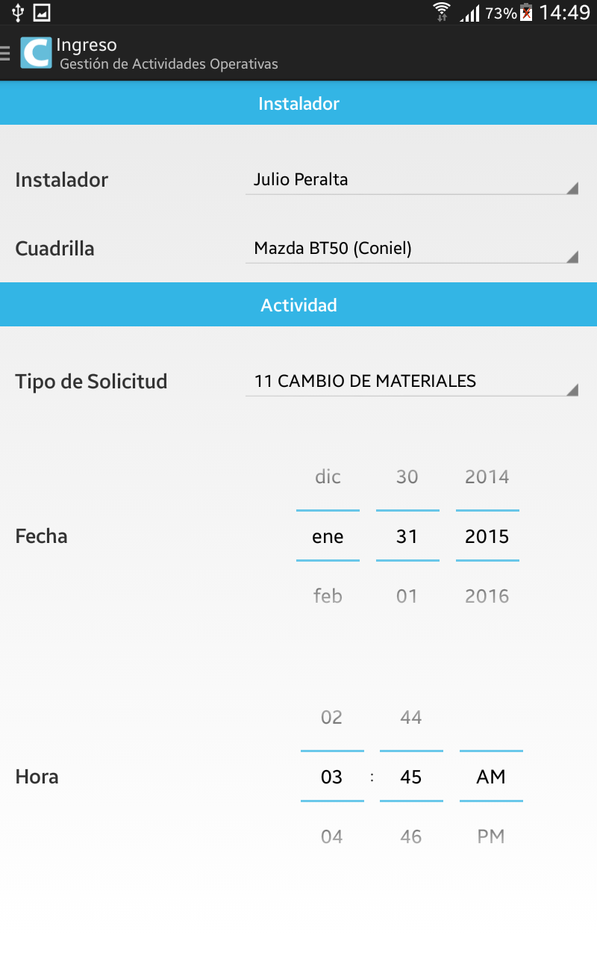

* **Datos de Abonado**

Permite el ingreso de información personal del abonado, también puede buscar los datos para mejor confiabilidad, además también puede visualizar los datos del medidor que tiene en uso actualmente. Permite realizar búsqueda por criterios como por ejemplo, cuenta, nombre, medidor o geocódigo.

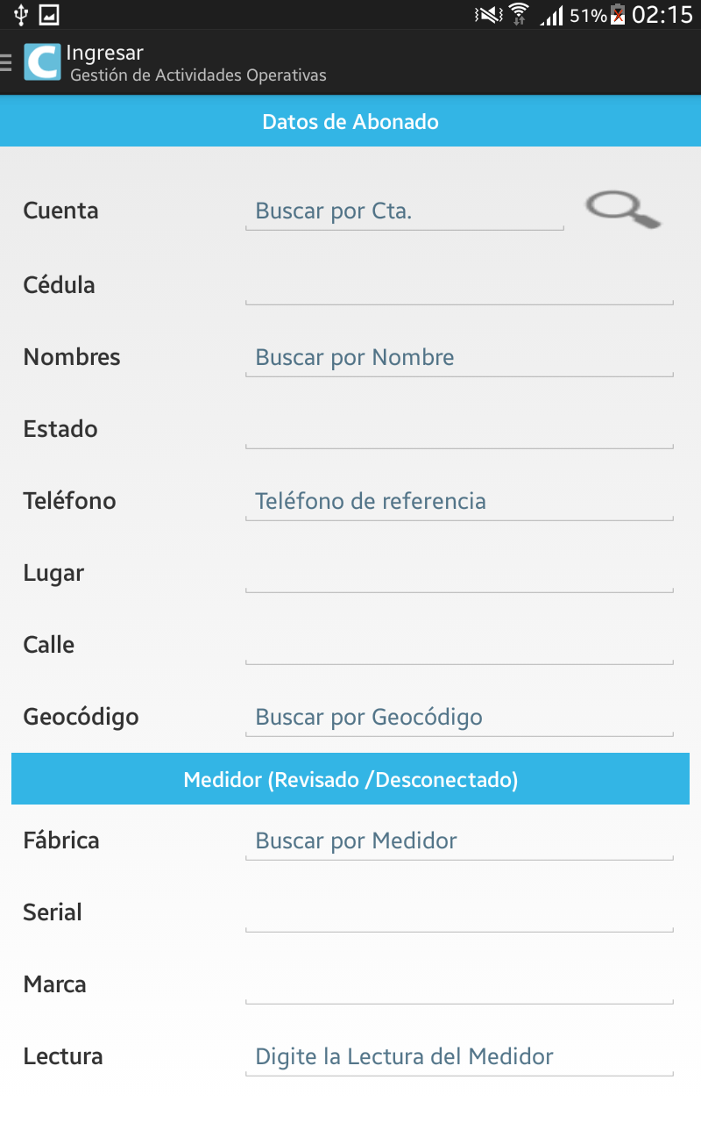

Buscar

**Figura 8.** Interfaz de Ingreso de Datos de Abonado

***Elaborado por:***Andrea Loaiza

* **Detalle de Instalación**

En el detalle de instalación se ingresan los datos nuevos de instalación pero esto depende del tipo de actividad que se haya seleccionado.

**Figura 9.** Interfaz de Ingreso del Detalle de Instalación

***Elaborado por:***Andrea Loaiza

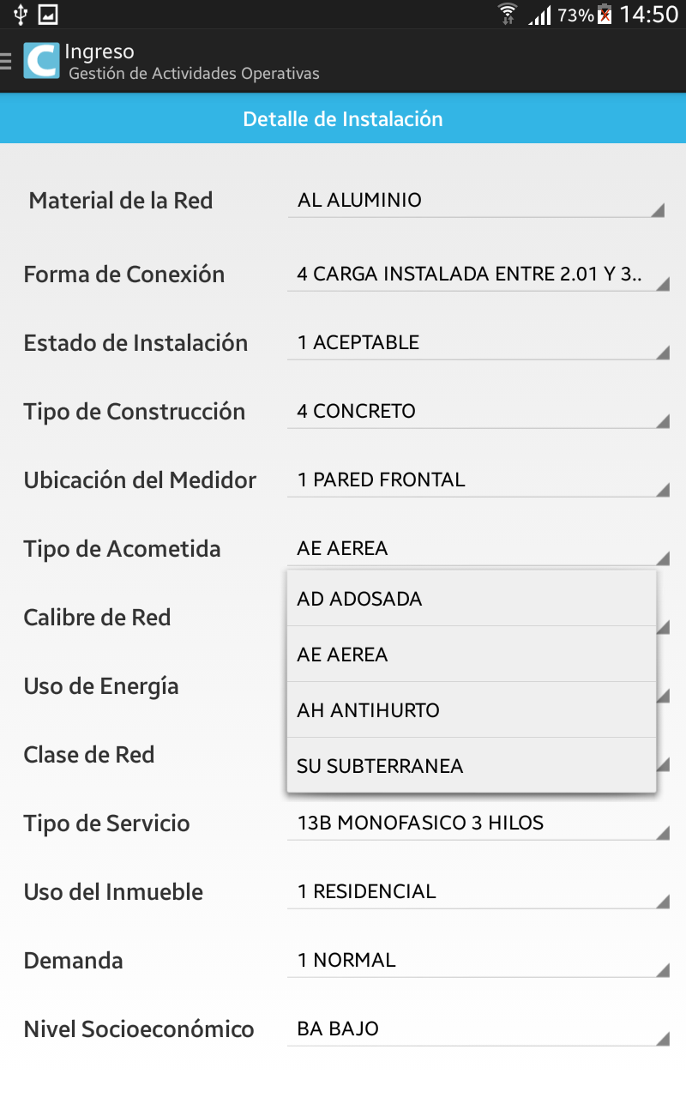

* **Materiales**

En esta ventana se podrán seleccionar los materiales que han sido utilizados en una actividad. También se podrán agregar materiales a una lista y posteriormente se podrán quitar materiales, siempre y cuando haya por lo menos un material en la lista.

**Figura 10.** Ingreso de Materiales

Agregar Materiales

Agregar Sellos

***Elaborado por:***Andrea Loaiza

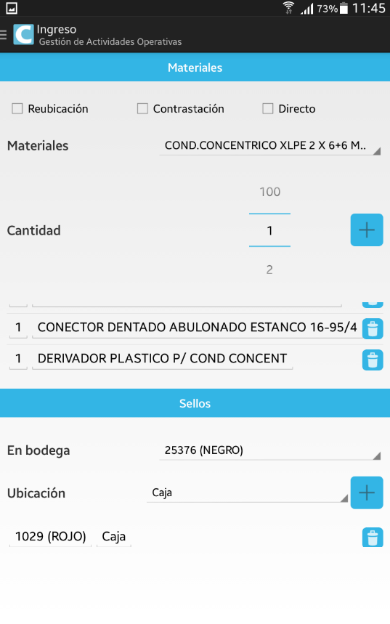

* **Medidor Instalado**

Se ingresará el medidor que ha sido instalado siempre y cuando el tipo de solicitud seleccionado lo amerite.

**Figura 11.** Ingreso de Medidor Instalado

***Elaborado por:***Andrea Loaiza

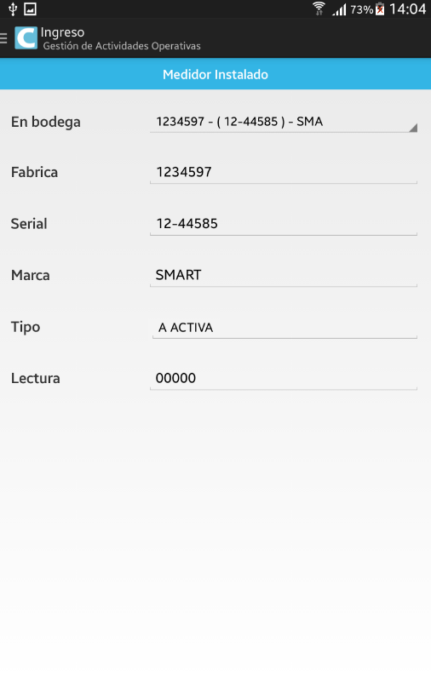

* **Referencias**

Permite ingresar datos de referencia al lugar en el que se realizó alguna actividad.

**Figura 12.** Ingreso de Referencias

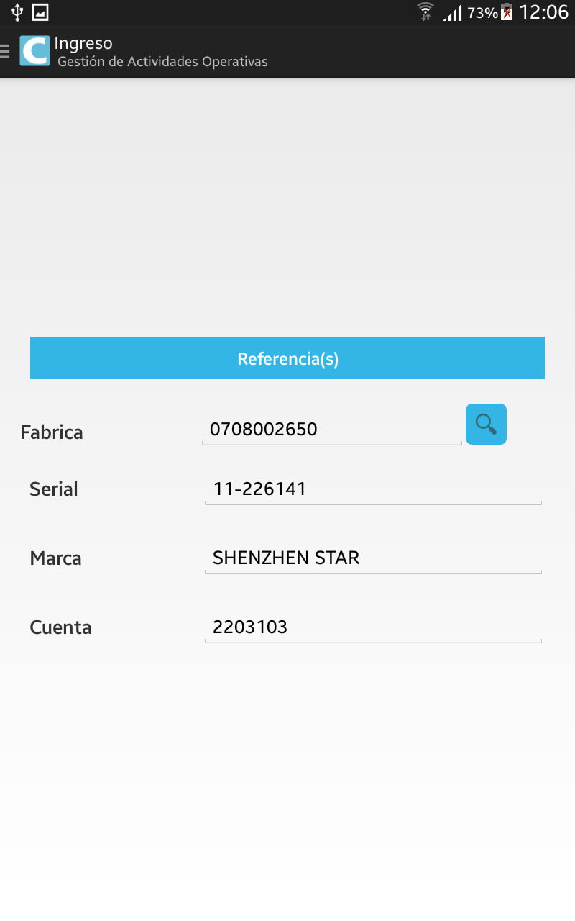

Buscar Cliente

***Elaborado por:***Andrea Loaiza

**Buscar**

Al hacer clic sobre el menú Buscar se visualizará una pantalla donde puede escoger el criterio de búsqueda e ingresar el dato que desea buscar, como se observa a continuación:

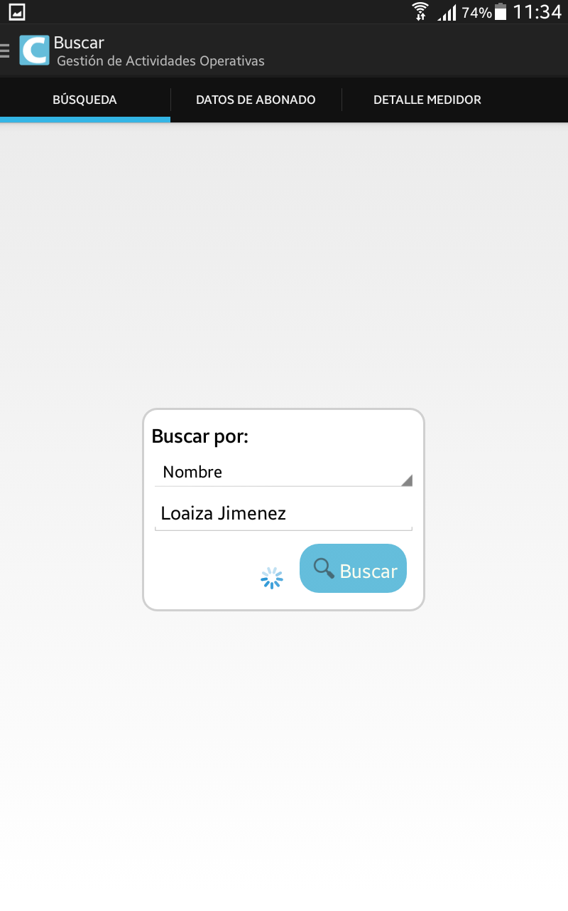

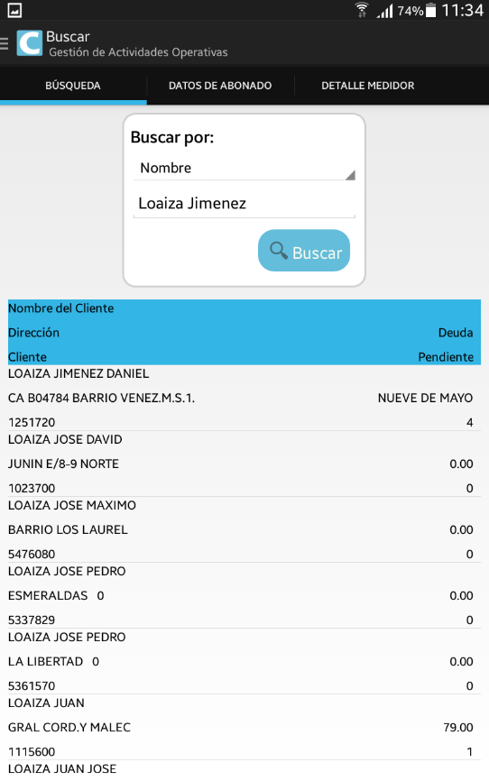

**Figura 13**. Resultado de búsqueda de cliente

**Elaborado por:** Andrea Loaiza

**Figura 14.** Búsqueda de clientes

**Elaborado por:** Andrea Loaiza

Al hacer clic en el botón buscar la aplicación retornará la información que se necesita, y podrá ser visualizada al deslizar la pantalla de derecha a izquierda, o seleccionando una de las pestañas que se encuentran en la parte superior:

Si selecciona la pestaña de datos de abonado, visualizará los datos más importantes de un abonado.

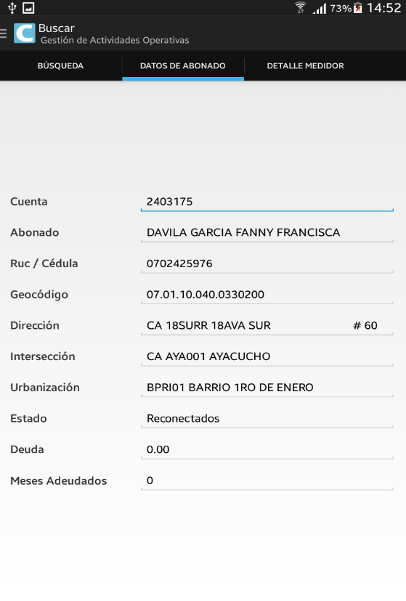

**Figura 15.** Datos del abonado

**Elaborado por:** Andrea Loaiza

Si selecciona la pestaña de detalle de medidor, visualizará la información de los medidores que han sido instalados para el usuario buscado.

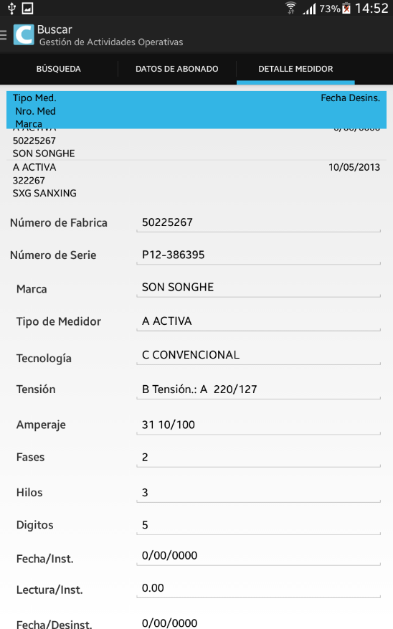

**Figura 16.** Detalle de medidores

**Elaborado por:** Andrea Loaiza

**Fotos**

Al hacer clic sobre el menú Fotos, se presentará la siguiente pantalla con una lista de fechas en las que se han realizado actividades, permitiendo llevar un mejor control de las mismas ya que de esta manera se encuentran organizadas en función de la fecha y de la cuenta a la que se le realiza la actividad.

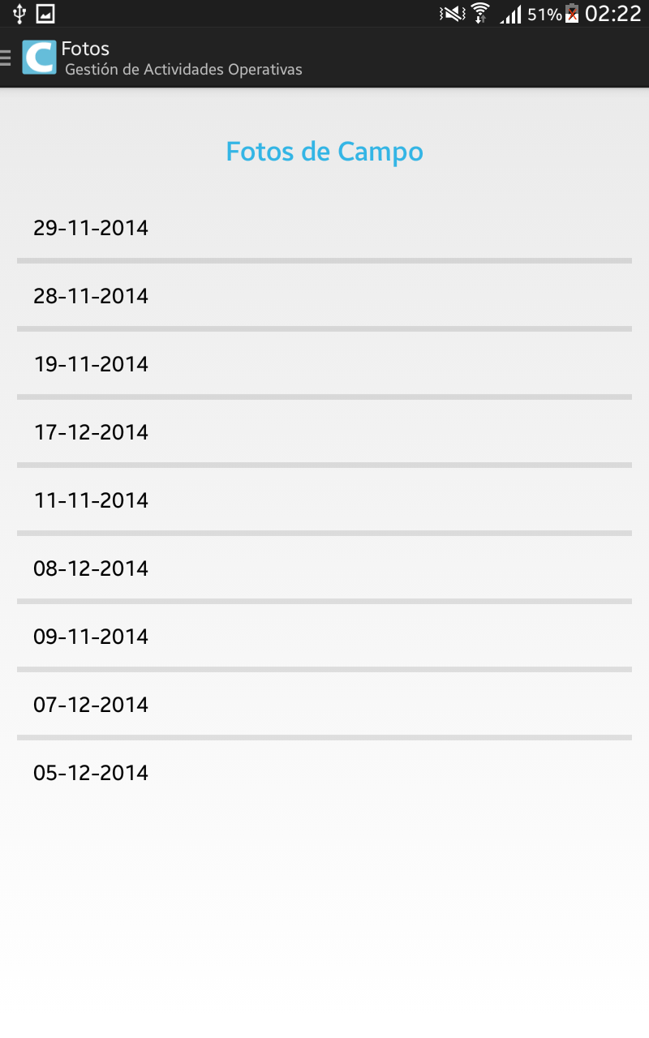

**Figura 17.** Listado de Fechas de Fotos

***Elaborado por:***Andrea Loaiza

Al seleccionar una fecha de la lista anterior se nos mostrará una lista de cuentas a las que se les ha realizado alguna actividad, además también podremos ingresar una nueva cuenta y capturar las fotos y guardarlas.

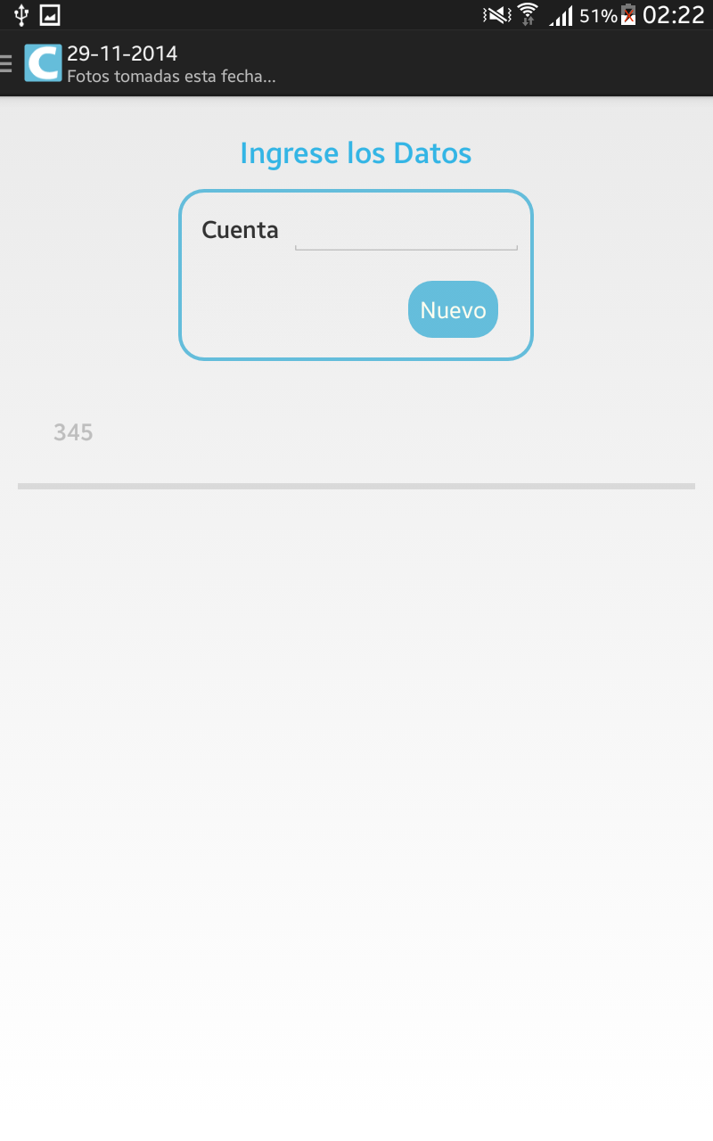

**Figura 18.** Lista de Cuentas por Fechas

***Elaborado por:***Andrea Loaiza

Crear nuevo registro de foto

Ahora si se selecciona una cuenta lo que se visualizará será una galería de las imágenes que han sido ingresas en dicho código. Además en la parte superior derecha se encuentra un botón para agregar más fotos dentro de la cuenta que se ha seleccionado:

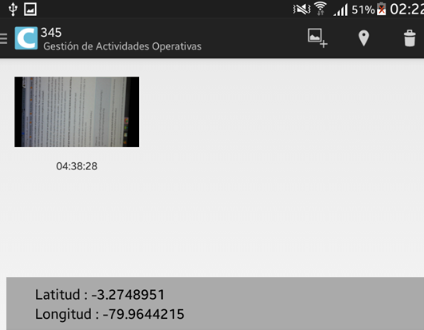

Botones:

Agregar

Ubicar

Eliminar

**Figura 19.** Interfaz de la galería de fotos dentro de una cuenta

***Elaborado por:***Andrea Loaiza

Al hacer clic en el botón Agregar, se abrirá una instancia de la cámara que permitirá capturar más fotografías dentro de la cuenta seleccionada.

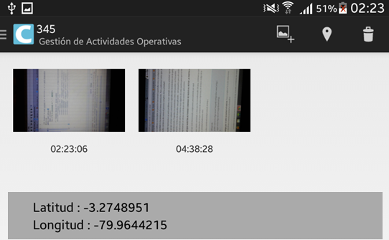

**Figura 20.** Interfaz de galería de fotos

***Elaborado por:***Andrea Loaiza

Si se selecciona una foto de la galería (con pulsación prolongada), se puede dar clic en el botón eliminar para borrar la imagen seleccionada, antes de eliminarla por completo la aplicación emite un mensaje de confirmación;

**Ubicación**

Esta opción permite al personal saber la ubicación de sus compañeros de trabajo y el fácil traslado hacia donde se encuentren o estuvieron en determinada hora en el día.

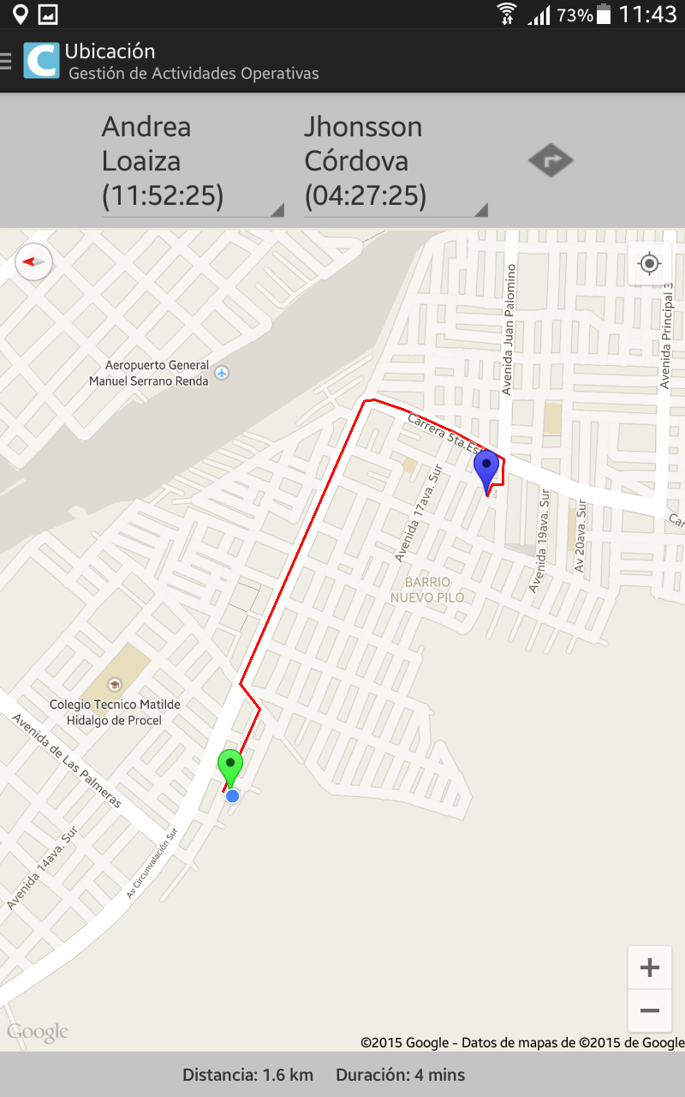

Trazar Ruta

Localizar cuadrilla en el mapa a determinada hora

**Figura 21.** Ubicación de Cuadrillas

***Elaborado por:***Andrea Loaiza

**Acerca de**

Esta opción la encontramos únicamente en el menú desplegable lateral de la aplicación, al seleccionarla despliega la siguiente página de información:

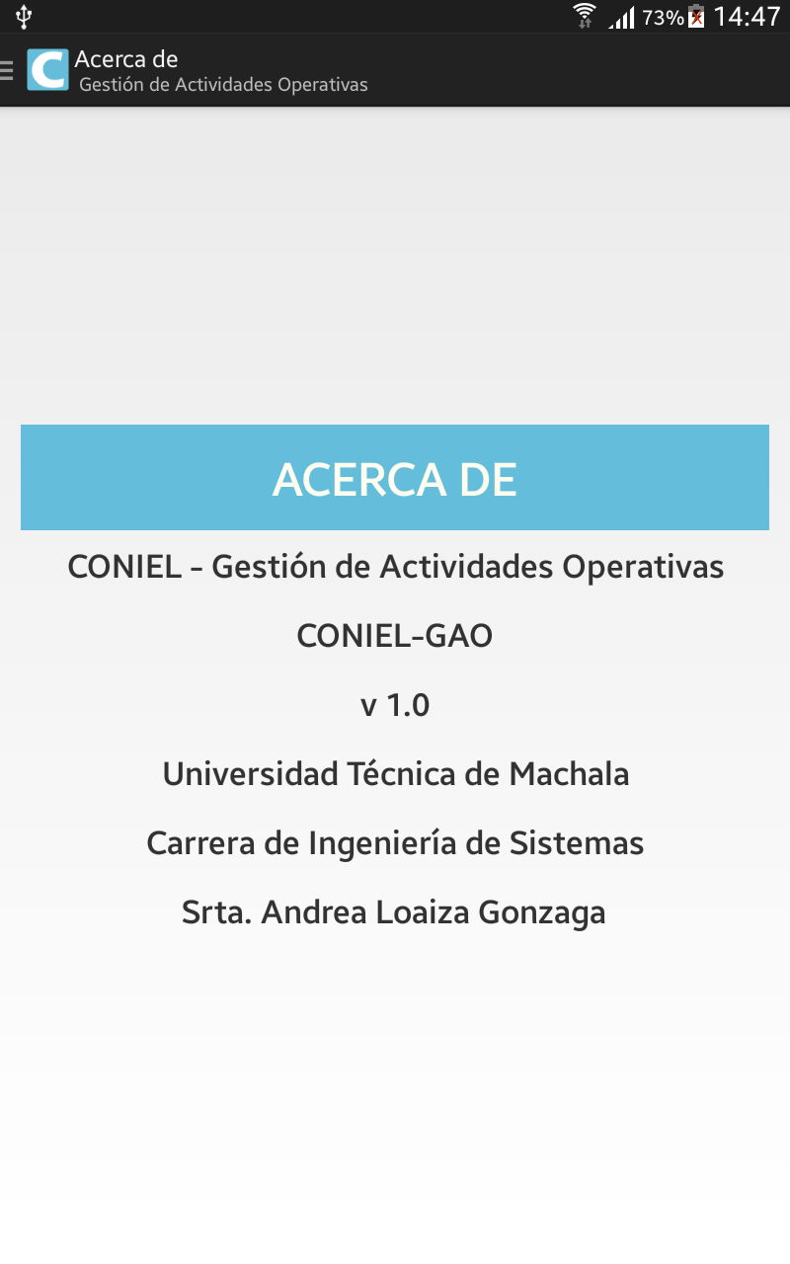

**Figura 22.** Acerca de

***Elaborado por:***Andrea Loaiza

##### Salir

Permite salir de la aplicación y cerrar cesión.

**Figura 23**. Botón Salir

***Elaborado por:***Andrea Loaiza

